TECHNICAL BRIEFING — PDM IoT Vibration Monitoring Prototype
ผู้พัฒนา: อุดม
วัตถุประสงค์การหารือ: ขอคำแนะนำและแนวทางทดสอบระบบต้นแบบกับ Testbed และ Reference Vibration Instrument
1. ภาพรวมโครงการ
กำลังพัฒนาระบบต้นแบบสำหรับ Condition Monitoring เครื่องจักรหมุน โดยใช้ Vibration Sensor เชื่อมต่อกับ ESP32-S3 และส่งข้อมูลผ่าน MQTT/TLS ไปยังระบบ Cloud เพื่อจัดเก็บ วิเคราะห์ และแสดงผลย้อนหลัง
System Architecture: Machine / Motor Test Rig → Vibration Sensor → ESP32-S3 → 4G / MQTT TLS → Cloud → InfluxDB → Grafana
ระบบต้นแบบสามารถตรวจวัดและบันทึกข้อมูล เช่น Velocity RMS, Peak, Dominant Frequency, Acceleration, Motor State และข้อมูลแนวโน้มระยะยาว
2. ปรากฏการณ์ทีพบจากการทดสอบ
ระหว่างการทดสอบภายใต้ operating condition ที่ควบคุมคงที่ พบว่า ค่า Velocity RMS และ Dominant Frequency ที่รายงานจาก DSP ภายในเซนเซอร์ บางครั้งเปลี่ยนแปลงพร้อมกัน
จากข้อมูลล่าสุดของแกน Z พบกลุ่มข้อมูลเด่น เช่น:
Dominant Frequency ~30 Hz / Velocity RMS ~4 mm/s
Dominant Frequency ~500 Hz / Velocity RMS ~0.2 mm/s
รวมถึงพบ dominant-frequency switching เกิดขึ้นซ้ำในบางช่วง แม้ไม่ได้ตั้งใจเปลี่ยน operating condition ของ Motor Test Rig
คำถามสำคัญคือ:
การเปลี่ยนแปลงดังกล่าวเกิดจาก physical vibration ของเครื่องจริง หรือเป็นผลจาก sensor bandwidth, sampling, DSP processing หรือ dominant-frequency selection ภายในเซนเซอร์
3. หลักฐานและการตรวจสอบที่ดำเนินการแล้ว
ได้ดำเนินการทดสอบและเก็บหลักฐานหลายระดับ ได้แก่:
- Long-duration soak test และ time-series telemetry
- วิเคราะห์ความสัมพันธ์ระหว่าง Velocity RMS กับ Dominant Frequency
- ดึง Raw Acceleration FIFO จำนวน 1,024 samples จากเซนเซอร์สำเร็จ พร้อม CRC verification
- วิเคราะห์ FFT จาก raw acceleration โดยอิสระจากค่า DSP register ของเซนเซอร์
- ในการทดสอบที่ motor operating point 25 Hz พบ 25 Hz component ชัดเจนบน Y/Z axis จาก independent FFT
4. สิ่งที่ต้องการพิสูจน์ด้วย Independent Reference
ต้องการทำ simultaneous measurement ภายใต้ controlled operating conditions เดียวกัน โดยเปรียบเทียบข้อมูล:
1. Reference Vibration Instrument
2. Raw Acceleration FIFO → Independent FFT
3. Internal Sensor DSP → Velocity RMS / Dominant Frequency Registers
เพื่อหาคำตอบว่า:
เมื่อเกิด VRMS collapse หรือ dominant-frequency switching นั้น Physical Vibration ของเครื่องเปลี่ยนจริง หรือเป็น Sensor/DSP Behavior?
5. สิ่งที่ต้องการหารือ
ต้องการขอคำแนะนำเกี่ยวกับความเป็นไปได้ในการนำ PDM IoT Prototype + Vibration Sensor + Motor Test Rig เข้าทดสอบกับ Testbed และ Reference Instrument โดยอาจทดสอบหลาย operating points เช่น 20 Hz, 25 Hz และ 30 Hz พร้อม simultaneous data acquisition เพื่อสร้าง evidence chain ที่สามารถทำซ้ำและตรวจสอบได้
เป้าหมายสุดท้ายไม่ใช่เพียงการประเมินเซนเซอร์ตัวเดียว แต่คือการกำหนด Measurement Confidence และ Validation Methodology สำหรับ PDM IoT Platform ก่อนนำไปใช้กับเครื่องจักรจริง

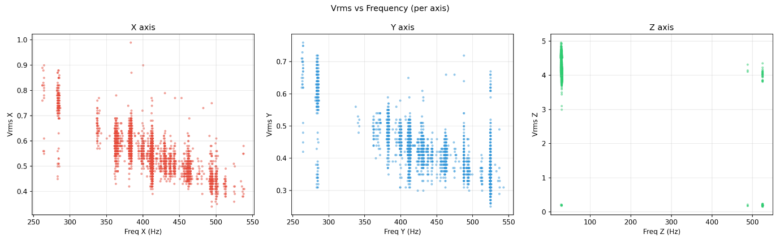
From influxDB

From APP
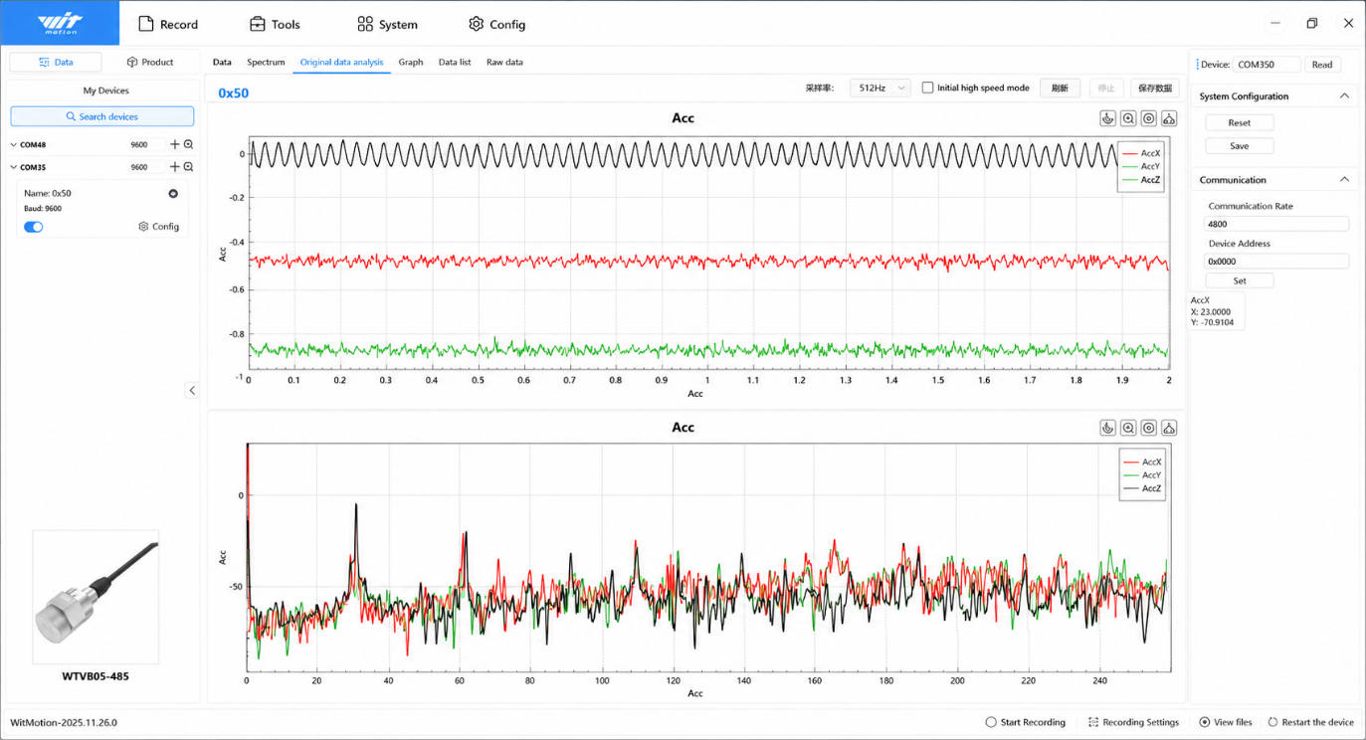

From ESP32

